如何添加多条洽谈进展？

第一步：在“首页”中打开“销售管理”，选择“客户管理”中的“客户列表”，点击“所有客户”。
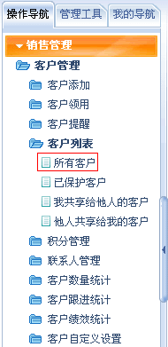
第二步：在“客户列表”界面中，选择需要跟进的客户，在洽谈进展栏点击“添加”。
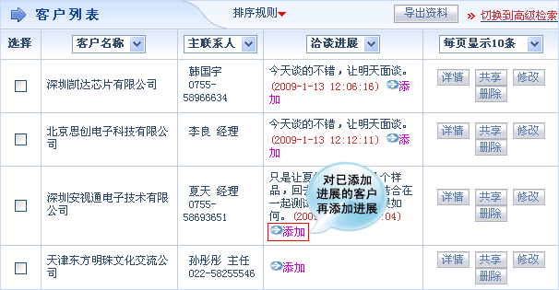
第三步：在“洽谈进展”详情界面中，选择自选模板或这自由填写。
注：
在添加的时候，我们可以选择是否关联联系人，如果关联，则此条进展同时也会被记录到所关联联系人的洽谈进展记录中。
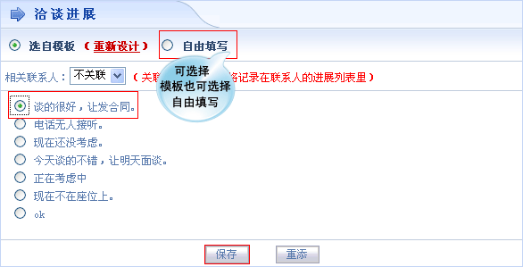
第四步：点击“保存”后，在“客户列表”界面中，原来的洽谈进展被后添加的洽谈进展代替。点击新添的洽谈进展。
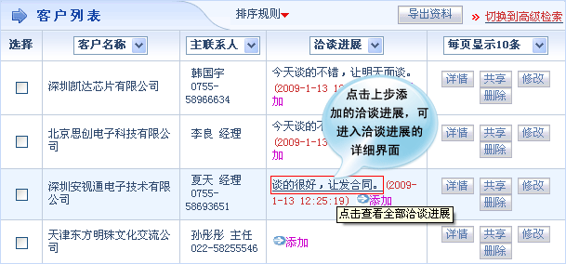
第五步：在该客户的洽谈进展界面中，可以查阅所有有关该客户的洽谈进展。
注：
1、拥有“删除”和“修改”权限的用户也可以在此处直接对洽谈进展进行修改和删除的对应操作。
2、洽谈进展在添加完成 24 小时后将不能再进行任何修改和删除。
